Link youtube: https://www.youtube.com/@phamthiminhphi2551

BÁO CÁO TIẾN ĐỘ THỰC HÀNH LAB 10
Môn học: An toàn Hệ thống Thông tin
Bài thực hành: REMOTE DNS CACHE POISONING
TRONG MÔI TRƯỜNG pfSense CÔ LẬP

- Môi trường và địa chỉ IP: Vì máy em GB không đủ chạy hơn ba máy ảo nên bài Lab 10 sẽ được thiết lập như sau
Môi trường Pfsense:

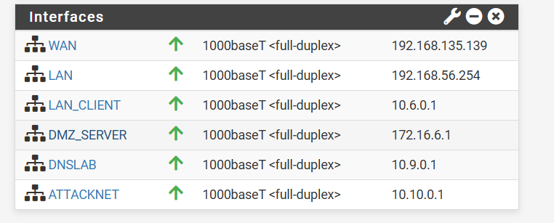

Kali Linux (Attacker): Kết nối vào phân vùng ATTACKNET, IP tĩnh 10.10.0.200/24, Gateway 10.10.0.1.

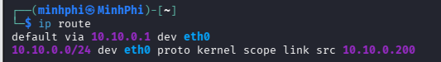

Ubuntu Server (Đa nhiệm phân vùng):

Giao diện ens37 (VMnet5 - thuộc DNSLAB): Nhận IP chính 10.9.0.10/24 đóng vai trò DNS-SERVER (BIND9 / Resolver) và IP alias 10.9.0.100/24 đóng vai trò VICTIM.

Giao diện ens38 (VMnet7 - thuộc DMZ): Được tách vào Network Namespace ns_dmz, nhận IP chính 172.16.6.20/24 làm AUTH-DNS/RELAY và IP alias 172.16.6.10/24 làm DMZ-WEB.

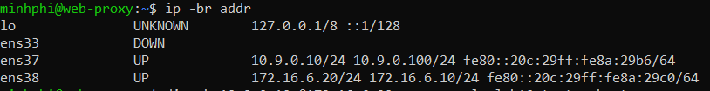

2. Baseline
Mục tiêu lý thuyết: Từ VICTIM (10.9.0.100), gửi truy vấn phân giải tên miền www.example.lab10.test qua DNS-SERVER (10.9.0.10) và nhận về địa chỉ IP gốc hợp lệ là 172.16.6.10.
Công tác chuẩn bị:

Dịch vụ BIND9 đã khởi động và lắng nghe thành công trên socket 10.9.0.10:53 và 127.0.0.1:53 (kiểm tra dig @127.0.0.1 localhost trả về 127.0.0.1).

Tách giao diện ens38 vào namespace ns_dmz, gán Gateway 172.16.6.1 và xác nhận kết nối L3 tới pfSense thành công (ping 172.16.6.1 đạt 0% packet loss).

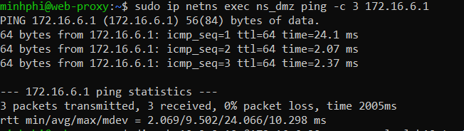

Khởi chạy auth_dns_relay_lab10.py bên trong namespace ns_dmz, lắng nghe tại
172.16.6.20:53 và 172.16.6.20:5300.

Hiện tượng lỗi:

Lệnh truy vấn từ root namespace: dig @10.9.0.10 www.example.lab10.test và truy vấn trực tiếp dig -b 10.9.0.10 @172.16.6.20 ... đều gặp lỗi communications error to ... timed out.

Lý do kỹ thuật dẫn đến thất bại:

Xung đột bảng ARP/MAC trên vSwitch ảo của VMware: Việc một máy ảo vật lý phát và nhận chéo các gói tin giữa hai card mạng ảo (ens37 và ens38) thông qua router ngoài (pfSense) kích hoạt cơ chế chống loop của switch ảo, dẫn đến drop frame ở tầng Data Link (L2).

Asymmetric Routing & Stateful Drop của pfSense: Gói tin UDP xuất phát từ 10.9.0.10 gửi qua pfSense vào DMZ, nhưng gói tin phản hồi từ tiến trình Python trong namespace có xu hướng bị kernel điều hướng sai đường ra hoặc lệch sequence trạng thái. Do pfSense là firewall có trạng thái (Stateful Firewall), các gói tin không khớp hoàn toàn với bảng State Table bị drop âm thầm

3. Chứng minh attacker không sniff DNSLAB
Mục tiêu lý thuyết: Chứng minh tính chất Remote của cuộc tấn công — Kali nằm ở một subnet khác (10.10.0.0/24) và không thể nghe lén gói tin trao đổi giữa DNS-SERVER (10.9.0.10) và AUTH-DNS (172.16.6.20).
Công tác chuẩn bị:
Tháo bỏ hoàn toàn card mạng kết nối vào dns-lab trên Kali Linux.

Gắn card mạng của Kali vào phân vùng ATTACKNET (VMnet6), cấu hình IP tĩnh 10.10.0.200/24, Gateway 10.10.0.1.

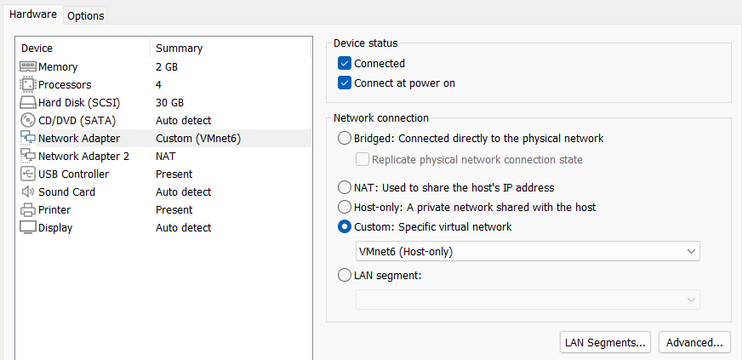

Thiết lập chế độ mạng của card trên VMware: Promiscuous Mode = Deny.

Phương pháp kiểm chứng lý thuyết & thực hành:
Trên Kali, chạy lệnh bắt gói: sudo tcpdump -ni any udp port 53.

Khi client thực hiện truy vấn nội bộ giữa DNSLAB và DMZ, Kali chỉ có thể bắt được các gói tin do chính nó tạo ra hoặc các gói gửi trực tiếp đến địa chỉ 10.10.0.200, hoàn toàn không thấy lưu lượng giữa 10.9.0.10 và 172.16.6.20 do pfSense đã cô lập hoàn toàn Broadcast Domain giữa các interface

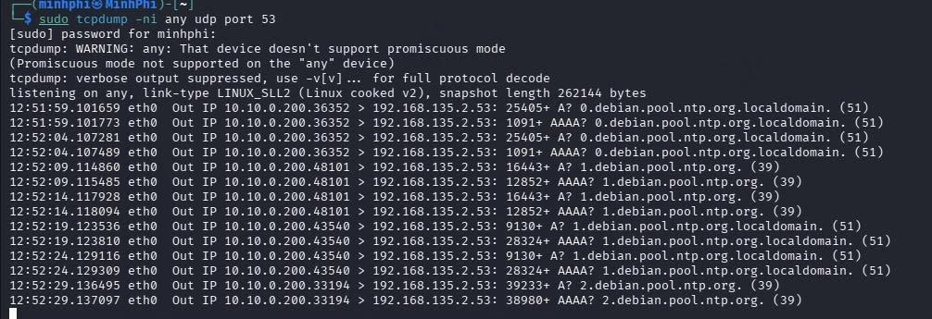

- Remote poisoning - log PENDING/HIT/CACHE
Mục tiêu lý thuyết: Tái hiện kỹ thuật tấn công Kaminsky mô phỏng:
Script kaminsky_remote_lab10.py trên Kali gửi truy vấn các subdomain ngẫu nhiên (ví dụ: xxxx.example.lab10.test) tới Resolver (10.9.0.10).
Resolver chuyển tiếp truy vấn lên AUTH-DNS (172.16.6.20) từ source port cố định 33333 và sinh log [PENDING] (tạo race window 3 giây).
Kali gửi các đợt batch đoán Transaction ID tới race relay (172.16.6.20:5300). Khi đoán trúng, relay sinh phản hồi giả mạo, AUTH-DNS ghi nhận log [HIT] và Resolver ghi nhận log [CACHE] delegation poisoned

Công tác chuẩn bị:
Đã kích hoạt script auth_dns_relay_lab10.py với tính năng race harness sẵn sàng nhận batch qua cổng UDP 5300.

Lý do không đáp ứng thực nghiệm:

Do pha Baseline ở Mục 2 bị tắc nghẽn luồng UDP giữa Resolver và AUTH-DNS, chu trình phân giải không thể thiết lập. Resolver không nhận được phản hồi nên không thể tạo ra trạng thái [PENDING] thực sự, dẫn đến việc kịch bản tấn công đoán TXID không thể kích hoạt log [HIT] và [CACHE]

5. Packet capture
Mục tiêu lý thuyết: Thu thập file pcap thể hiện chuỗi gói tin chứng minh tấn công:

Gói 1: 10.9.0.10:33333 -> 172.16.6.20:53 (Truy vấn DNS upstream).

Gói 2: 10.10.0.200 -> 172.16.6.20:5300 (Batch đoán Transaction ID).

Gói 3: 172.16.6.20:53 -> 10.9.0.10:33333 (Forged response giả mạo có Authority NS = ns.evil.example.lab10.test và Glue A = 10.10.0.200).

Gói 4: 10.9.0.10 -> 10.10.0.200:53 (Lưu lượng sau khi bị poison, resolver chuyển hướng hỏi Evil DNS).

Hiện trạng thực nghiệm: Không thể thu thập được chuỗi gói tin bắt giữ (pcap/tcpdump) hoàn chỉnh theo kịch bản tấn công (thiếu chuỗi gói DNS Query từ Resolver sang AUTH-DNS, gói batch race qua UDP 5300, và gói Forged DNS Response mang bản ghi NS/Glue giả mạo).
Lý do kỹ thuật từ mô hình gom vai trò trên một máy ảo:
Đứt gãy luồng gói tin ở tầng giao vận: Việc dồn cả hai vai trò DNS-SERVER (10.9.0.10 trên ens37) và AUTH-DNS/RELAY (172.16.6.20 trên ens38) lên cùng một máy ảo Ubuntu đã gây xung đột định tuyến nội bộ. Khi BIND9 hoặc Resolver gửi gói tin UDP cổng 53 sang 172.16.6.20, gói tin bị tắc nghẽn giữa các giao diện mạng ảo (vSwitch) và router pfSense.

Asymmetric Routing và Stateful Firewall Drop: Khi cố gắng tách giao diện bằng Network Namespace (ns_dmz), đường đi của gói tin truy vấn và gói tin phản hồi không đồng nhất qua pfSense. pfSense đóng vai trò là một tường lửa kiểm soát trạng thái (Stateful Firewall), do đó đã tự động hủy bỏ (drop) các gói tin UDP phản hồi lệch phiên.

Vì luồng trao đổi DNS chuẩn giữa Resolver và AUTH-DNS không thể thiết lập thành công trên dây mạng ảo (bị timeout hoàn toàn), công cụ tcpdump chỉ ghi nhận được các gói tin ARP broadcast dò tìm địa chỉ vật lý thất bại mà không xuất hiện lưu lượng DNS payload thực tế để phân tích.

6. Kết quả Victim sau poison
Hiện trạng thực nghiệm: Không đạt được kết quả chuyển hướng máy khách VICTIM; truy vấn dig @10.9.0.10 www.example.lab10.test không trỏ về địa chỉ IP của kẻ tấn công (10.10.0.200), và VICTIM không truy cập được vào giao diện trang web giả mạo (Fake Web).
Lý do kỹ thuật từ mô hình gom vai trò trên một máy ảo:
Tính chất phụ thuộc dây chuyền của kịch bản: Để kỹ thuật Kaminsky Remote DNS Cache Poisoning có hiệu lực, máy chủ Resolver bắt buộc phải gửi truy vấn ra ngoài đến AUTH-DNS thật và mở ra một cửa sổ thời gian chờ (race window).

Cache của Resolver chưa từng bị đầu độc: Do việc gán chung vai trò VICTIM (10.9.0.100), DNS-SERVER (10.9.0.10), và AUTH-DNS (172.16.6.20) trên cùng hệ điều hành dẫn đến lỗi timeout ngay từ pha Baseline ban đầu, Resolver không thể hoàn tất chu trình phân giải hợp lệ. Điều này khiến tiến trình tấn công từ Kali Linux (kaminsky_remote_lab10.py) không thể kích hoạt được trạng thái đón nhận gói tin phản hồi giả.

Vì Resolver hoàn toàn chưa nạp bản ghi ủy quyền độc hại (NS = ns.evil.example.lab10.test và Glue A = 10.10.0.200) vào bộ nhớ đệm cache, vai trò VICTIM trên cùng máy khi phát lệnh truy vấn vẫn chỉ nhận trạng thái lỗi hết thời gian chờ kết nối (communications error to 10.9.0.10#53: timed out) thay vì bị chuyển hướng sang hạ tầng của Attacker

7. Restore + hardening
Khôi phục trạng thái hoạt động (Restore):

Lệnh dừng resolver mô phỏng pkill -f vuln_resolver_lab10.py.
Dịch vụ named.service đạt trạng thái active (running), nạp thành công các zone và hoàn tất xóa cache bằng rndc flush (flushing caches in all views succeeded).
Lệnh ss -lunp | grep :53 xác nhận BIND9 (named, PID 6561) chiếm dụng và lắng nghe trên 10.9.0.10:53 và 127.0.0.1:53.

Chính sách Hardening (nội dung named.conf.options):
allow-recursion { 127.0.0.1; 10.9.0.0/24; };: Thu hẹp quyền đệ quy chỉ dành cho mạng tin cậy DNSLAB, ngăn chặn phân vùng ATTACKNET (10.10.0.0/24) khai thác máy chủ như một Open Resolver.

allow-query { 127.0.0.1; 10.9.0.0/24; };: Hạn chế quyền truy vấn trực tiếp.

minimal-responses yes;: Giảm thiểu kích thước phản hồi và ngăn ngừa rò rỉ dữ liệu thừa trong các section phụ

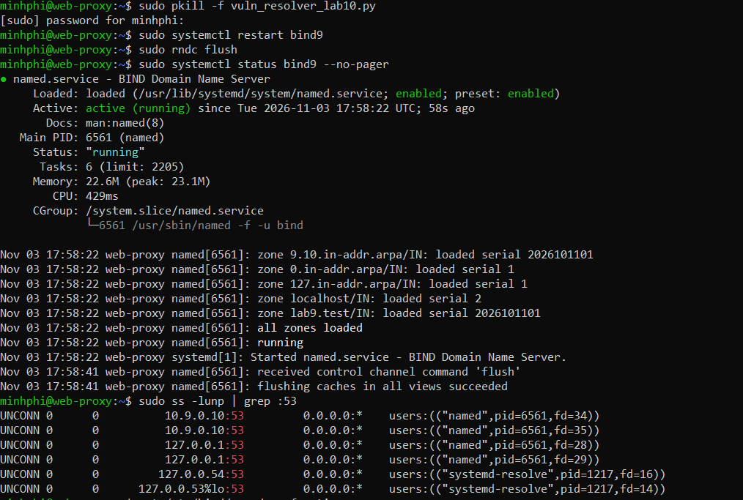

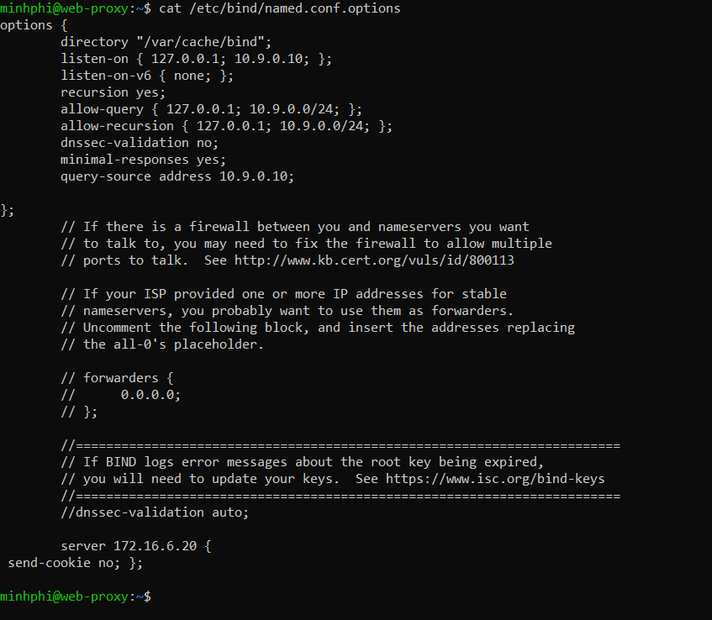

8. Trả lời 12 câu hỏi phân tích
1. Vì sao LAB 10 buộc Kali rời DNSLAB và đặt Promiscuous Mode = Deny?
Trả lời: lý do chuyển phân vùng cho Kali Linux, bài lab trước đó khai thác kỹ thuật Local DNS Spoofing, nghĩa là kẻ tấn công ở chung một mạng nội bộ với nạn nhân và có thể bật chế độ nhận toàn bộ khung truyền để nghe lén gói tin trao đổi. Việc LAB 10 bắt buộc chuyển card mạng của Kali sang phân vùng ATTACKNET và đặt Promiscuous Mode bằng Deny nhằm loại bỏ hoàn toàn khả năng can thiệp trực tiếp ở tầng liên kết dữ liệu. Lúc này, router pfSense đứng giữa chia tách mạng và chặn đứng các gói tin quảng bá. Nhờ vậy, bài thực hành thiết lập được đúng môi trường cô lập, buộc kẻ tấn công phải đứng từ một phân vùng mạng từ xa để thực hiện tấn công mà không thể nghe lén hay ăn cắp gói tin của hệ thống nội bộ. Minh chứng thực tế từ màn hình Kali đã xác nhận điều này khi lệnh bắt gói chỉ thấy các truy vấn đi ra từ chính nó chứ không hề nhìn thấy bất kỳ gói tin nào giữa máy chủ phân giải và máy chủ có thẩm quyền.

2. Trong remote poisoning, attacker thiếu thông tin nào so với LAB trước?
Trả lời: về thông tin bị thiếu, trong kịch bản tấn công cục bộ ở bài trước, Kali có thể bắt trọn gói tin truy vấn DNS nên đọc được chính xác hai thông số trọng yếu là mã định danh giao dịch mười sáu bit cùng số hiệu cổng nguồn UDP mà máy chủ phân giải sử dụng. Khi chuyển sang mô hình tấn công từ xa, do không còn khả năng nghe lén, kẻ tấn công hoàn toàn bị mù hai giá trị này. Kẻ tấn công buộc phải gửi các gói tin phản hồi giả mạo dựa trên phán đoán mù và chạy đua thời gian với máy chủ có thẩm quyền thật trước khi gói tin hợp lệ gửi về tới nơi.
3. Nếu chỉ có transaction ID 16-bit, xác suất một batch K giá trị chứa TXID đúng là bao nhiêu?
Trả lời: xác suất toán học của việc đoán mã định danh giao dịch, trường Transaction ID trong tiêu đề gói tin DNS có độ dài 16 bit, tương ứng với tổng cộng 65536 giá trị có thể xảy ra. Khi kẻ tấn công gửi đi một lô chứa K giá trị phán đoán phân biệt trong cùng một lượt chạy đua, xác suất để lô này chứa đúng mã định danh thực tế mà máy chủ đang chờ được tính chính xác bằng công thức K chia cho 65536. Trong kịch bản mô phỏng của bài lab, việc gửi mỗi đợt 4096 giá trị sẽ mang lại xác suất thành công cho mỗi đợt là 4096 chia 65536, tương đương khoảng 6,25%.
4. Source-port randomization làm tăng không gian đoán như thế nào?
Trả lời: về cơ chế ngẫu nhiên hóa cổng nguồn, nếu máy chủ phân giải sử dụng một cổng nguồn UDP cố định như cổng 33333 trong kịch bản lỗi mô phỏng, không gian dự đoán của kẻ tấn công chỉ dừng lại ở 2 lũy thừa 16 khả năng của mã định danh. Khi áp dụng cơ chế ngẫu nhiên hóa cổng nguồn ở các phiên bản BIND9 hiện đại, máy chủ sẽ chọn ngẫu nhiên một cổng trong dải cổng tạm thời khả dụng gồm khoảng 6000 cổng khác nhau. Khi đó, kẻ tấn công từ xa bắt buộc phải đoán trúng đồng thời cả mã định danh lẫn cổng nguồn. Điều này nhân không gian tìm kiếm lên gấp hàng chục nghìn lần, xấp xỉ 2 lũy thừa 32 trạng thái, khiến việc tấn công vét cạn từ xa trở nên bất khả thi trong khoảng thời gian vài giây ngắn ngủi.
5. Vì sao dùng tên ngẫu nhiên ở mỗi vòng giúp vượt qua cache effect?
Trả lời: về việc sử dụng tên miền ngẫu nhiên, cơ chế bộ nhớ đệm của DNS thông thường sẽ lưu lại kết quả phân giải và các phản hồi báo không tồn tại tên miền trong một khoảng thời gian nhất định dựa theo giá trị thời gian tồn tại. Nếu kẻ tấn công liên tục truy vấn một tên miền cố định và đoán trượt ở lần đầu tiên, phản hồi hợp lệ sẽ được nạp vào bộ nhớ đệm, khiến máy chủ từ chối gửi thêm truy vấn ra ngoài trong suốt khoảng thời gian đó và cuộc tấn công bị tê liệt. Kỹ thuật Kaminsky giải quyết điều này bằng cách chèn một chuỗi ngẫu nhiên phía trước tên miền ở mỗi lượt. Vì mỗi chuỗi ngẫu nhiên là một tên hoàn toàn mới chưa từng có trong bộ đệm, máy chủ bắt buộc phải chuyển tiếp truy vấn lên máy chủ ủy quyền ở mỗi vòng lặp, tạo ra các cơ hội chạy đua liên tục mà không bị hiệu ứng bộ nhớ đệm ngăn chặn.
6. Bản ghi NS và glue A có vai trò gì trong việc đổi hướng resolver?
Trả lời: bản ghi máy chủ tên miền cùng địa chỉ phụ trợ, thay vì chỉ đầu độc một tên miền con tạm thời, kẻ tấn công cài cắm một bản ghi ủy quyền giả mạo chỉ định máy chủ quản lý cho toàn bộ vùng thử nghiệm cùng bản ghi địa chỉ phụ trợ trỏ thẳng về máy chủ độc hại đặt tại Kali. Khi máy chủ phân giải chấp nhận gói tin giả mạo này, toàn bộ phân vùng thử nghiệm sẽ bị chuyển hướng ủy quyền. Kể từ thời điểm đó, mọi người dùng nội bộ khi gửi yêu cầu tra cứu bất kỳ dịch vụ hay trang web nào thuộc phân vùng này đều sẽ bị máy chủ phân giải hỏi trực tiếp máy chủ độc hại của Kali thay vì liên hệ máy chủ thật.
7. Vì sao Additional record ngoài bailiwick có thể bị resolver từ chối?
Trả lời: phạm vi ủy quyền hợp lệ, các máy chủ phân giải hiện đại áp dụng quy tắc kiểm tra nghiêm ngặt nhằm tránh việc một máy chủ có thẩm quyền của vùng này tự ý cung cấp bản ghi cho một vùng mạng khác không thuộc quyền hạn quản trị của nó. Nếu máy chủ ủy quyền trả về thông tin bổ sung nằm ngoài phân vùng quản lý hợp lệ, máy chủ phân giải sẽ coi đây là hành vi đầu độc trái phép và loại bỏ bản ghi ngay lập tức.
8. Tại sao LAB 10 dùng .test thay cho website thật?
Trả lời: việc dùng tên miền đuôi test, việc sử dụng đuôi miền đặc biệt này tuân thủ đúng tiêu chuẩn quốc tế về các tên miền dành riêng cho mục đích thử nghiệm và học tập. Quy định này giúp cô lập hoàn toàn lưu lượng thực hành, ngăn chặn nguy cơ các gói tin tấn công chạy đua hay các bản ghi phân giải giả mạo vô tình rò rỉ ra ngoài mạng Internet công cộng hoặc tác động xấu đến các dịch vụ tên miền thật của trường và doanh nghiệp.
9. Phân biệt tác dụng của DNSSEC validation, recursion ACL và firewall segmentation.
Trả lời: ba lớp phòng thủ, cơ chế xác thực bảo mật DNSSEC chịu trách nhiệm kiểm tra tính toàn vẹn và tính xác thực của dữ liệu phân giải bằng chữ ký điện tử mật mã, giúp phát hiện và từ chối các bản ghi bị làm giả dù kẻ tấn công có đoán trúng thông số gói tin. Trong khi đó, danh sách kiểm soát quyền đệ quy đóng vai trò khóa chặt quyền sử dụng máy chủ, chỉ cho phép các dải mạng nội bộ đáng tin cậy được quyền yêu cầu phân giải tên miền ngoài nhằm triệt tiêu nguy cơ bị lợi dụng từ mạng ngoài. Cuối cùng, việc phân tách mạng bằng tường lửa pfSense cung cấp sự bảo vệ ở tầng mạng và tầng giao vận, thiết lập các ranh giới kiểm soát lưu lượng, chặn đứng hành vi nghe lén gói tin và ngăn ngừa các kết nối trái phép giữa các vùng mạng khác nhau.
10. Vì sao race relay không làm cho LAB 10 trở thành mô hình tấn công Internet thực tế?
Trả lời: vai trò của công cụ tiếp sức chạy đua, môi trường Internet thực tế không hề tồn tại một máy chủ tiếp sức hỗ trợ đón nhận các lô phán đoán của kẻ tấn công để phản hồi như kịch bản phòng thí nghiệm. Kẻ tấn công trên thực tế sẽ phải tự tạo và phát ra hàng chục nghìn gói tin UDP giả mạo thực sự trên đường truyền nhằm chạy đua với máy chủ ủy quyền thật, kèm theo đó là độ trễ mạng ngẫu nhiên và sự kiểm soát gắt gao của các nhà cung cấp dịch vụ. Công cụ tiếp sức này chỉ là một giải pháp mô phỏng học thuật nhằm giúp người học quan sát được bản chất logic của cuộc tấn công mà không làm nghẽn băng thông hay gây tràn bộ nhớ thiết bị thực hành.
11. Khi khôi phục BIND, vì sao Kali không nên còn quyền recursion?
Trả lời: quyền đệ quy của Kali, khi khôi phục dịch vụ BIND9 chuẩn, việc tước bỏ quyền đệ quy của máy Kali tại phân vùng ATTACKNET là yêu cầu bảo mật sống còn. Nếu máy chủ phân giải vẫn mở quyền đệ quy cho mạng không tin cậy, kẻ tấn công từ bên ngoài có thể chủ động kích hoạt máy chủ đi phân giải các tên miền lạ nhằm tạo điều kiện cho các cuộc tấn công đầu độc hoặc biến máy chủ thành công cụ khuếch đại tấn công từ chối dịch vụ ra bên ngoài.
12. Nêu tối thiểu bốn biện pháp hardening resolver production.
Trả lời: các biện pháp gia cố máy chủ phân giải trong môi trường thực tế, người quản trị cần triển khai đồng thời ít nhất bốn giải pháp cốt lõi. Thứ nhất là bắt buộc kích hoạt cơ chế ngẫu nhiên hóa cổng nguồn UDP cho mọi truy vấn chiều đi. Thứ hai là bật tính năng xác thực chữ ký số DNSSEC trên toàn hệ thống để xác thực nguồn gốc dữ liệu. Thứ ba là giới hạn chặt chẽ danh sách kiểm soát quyền đệ quy, tuyệt đối không cấu hình máy chủ ở trạng thái mở quyền tự do ra ngoài Internet. Thứ tư là cấu hình tính năng phản hồi tối thiểu nhằm lược bỏ các thông tin dư thừa ở phần thẩm quyền và bổ sung, kết hợp với việc bật cơ chế giới hạn tần suất phản hồi để ngăn chặn các đòn tấn công từ chối dịch vụ phân tán mượn danh nghĩa máy chủ phân giải.

